

COMUNICATO N. 34/2012

sabato 19 Maggio 2012 ore 19,00 Sala Cral

Cena spettacolo musicale in tre tempi
in compagnia della Canzone Napoletana melodica e umoristica
con
il gruppo musicale
Canta che ti Gas..sa
in
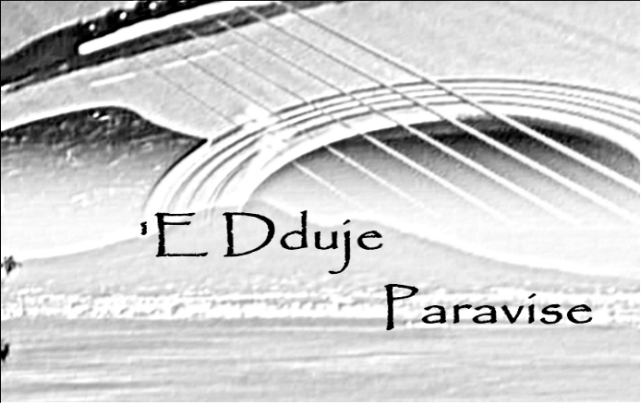

Voci: Mario Ruocco, Bianca Keller, Ciro Sagitto

Arrangiamenti musicali e Chitarra solista : Antonio Ciniglio

Direzione Artistica :
Mario Ruocco

CENA TIPICA NAPOLETANA COMPOSTA Sfizioserie Primo Secondo Dolce 1 Bevanda
EXTRA: CAFFE’ – AMARO – LIMONCELLO
Per info e prenotazioni rivolgersi a Capaccio/Esse, al raggiungimento di 60 partecipanti non si accetteranno ulteriori adesioni
Info Cral: 081286247 – 0815831599 - 3282786887

IL PRESIDENTE
Marco Capaccio

